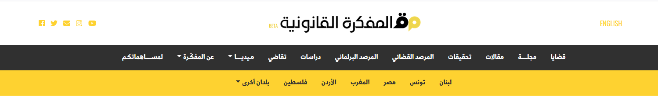

**إقرار قانون المفقودين والمخفيين قسرا بقوة الحراك العام: وقف الاعتداء على ضحايا الحرب في لبنان**

المفكرة القانونية

2019-05-29

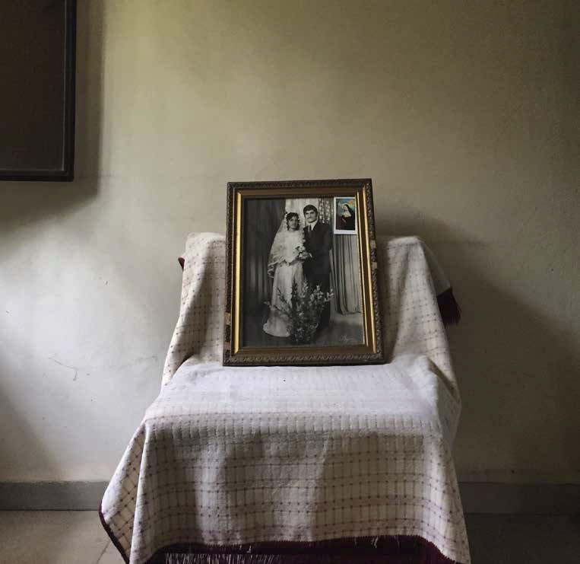

في عددها رقم 59 الصادر في نيسان 2019 المخصص لعرض مجمل الأعمال والمستجدات القانونية والحقوقية خلال سنة 2018، نشرنا تعليقات على أبرز القوانين الصادرة خلال هذه السنة. ومن بين القوانين التي تناولناها في هذا السياق قانون المفقودين والمخفيين قسرا (المحرر).

في جلسته المنعقدة بتاريخ 12/11/2018، أقرّ المجلس النيابي قانون المفقودين والمخفيين قسرا. وقد جاء هذا القانون جوابا على مشكلة نشأت خلال الحرب على الأراضي اللبنانية 1975-1990 والتي فُقِد أو أُخفِي قسرا بنتيجتها آلاف الأشخاص الذين يبقى عددهم غير معلوم. ورغم ضخامة هذه المشكلة، فإن السلطات السياسية لم تشأ تقديم أي حلّ لها عند انتهاء الحرب، بحيث خلا قانون العفو من أي إشارة إليها. وبالفعل، قد جاء قانون العفو غير المشروط (الأبيض) يضع من حارب بمنأى عن أي ملاحقة ويترك الضحية من دون أي جبر لضررها. ووصل الأمر بخصوص المفقودين إلى درجة أكبر من الخطورة، بحيث تعيّن على الضحايا في هذه الحالة، ليس فقط أن يتجاوزوا آثار الاعتداء الذي طالهم في الماضي، إنما أن يرضخوا للعيش تحت وطأة اعتداء مستمرّ ومتمادٍ، اعتداء عنوانه إخفاء مصائر أحبابهم عنهم وما يستتبعه من ألم وتعذيب بنتيجة انتظار جلائها. وقد ساد خلال التسعينيات خطاب مفاده أن السلم الأهلي يستوجب نسيان الماضي وأن من شأن أي حديث عنه أن يشعل حربا أهلية جديدة. وقد بدا طوال هذه السنوات أن الخيار المتّخذ غداة الحرب تمثل ليس فقط في طمس المسؤوليات الجزائية من خلال العفو (وهذا أمر يمكن فهمه) إنما قبل كل شيء في طمس الحقائق والذاكرة وحقوق الضحايا.

وفيما سعت حكومة رئيس الوزراء السابق سليم الحص في 1999-2000 إلى حل المشكلة تبعا لحملة “تنذكر تَ ما تنعاد” والتي حملت شعار “من حقي أن أعرف”، فإن هذه المعالجة اقتصرت على تعيين لجنة من رؤساء الأجهزة الأمنية انتهت في سنة 2000 إلى وضع تقرير من صفحتين ونصف خلاصته أن هنالك عشرات المقابر الجماعية في لبنان (عددت 4 منها فقط) وأن جميع المفقودين خلال الحرب ماتوا. وقد أوصت اللجنة بإعلان وفاة جميع هؤلاء من دون أن تجلي مصير أيّ منهم. وقد عيّنت فيما بعد لجنتان في 2001 و2005 لم تسفرا عن أي نتيجة تذكر على صعيد جلاء مصائر المفقودين.

ابتداء من 2009، غيّر ذوو المفقودين وجهتهم ونهجهم. وقد تم ذلك من خلال استبدال اللجوء إلى السلطات السياسية باللجوء إلى السلطات القضائية، واستبدال خطاب الاستجداء، خطاب حاملات الصور والدموع بخطاب الحقوق وصولا إلى إعلان الحق بالمعرفة. وإلى جانب هذه المساعي القضائية، عملوا على وضع مسودة مشروع قانون، وهي المسودة التي تطورت لتصبح قانونا.

وتجدر الإشارة هنا إلى أن القضاء مهّد من خلال أحكامه للانتصار التشريعي، بحيث أن النائبين السابقين غسان مخيبر وزياد القادري تبنّيا المسودة وقدماها اقتراحا في نيسان 2014 بعد زهاء شهر ونصف من صدور قرار مجلس شورى الدولة (4 آذار 2014) بإعلان حق المعرفة لذوي المفقودين والمخفيين قسرا. وقد واصل ذوو المفقودين والمخفيين قسرا بعد ذلك نضالهم لتمرير القانون، وقد بلغ أوجّه في ظل انتخابات 2018 حيث أسمتهم “المفكرة” بـ “مقتحمي البرامج” بعدما قدموا عريضة موقعة من آلاف الأشخاص، من بينهم قادة حرب ونواب، إلى رئاسة مجلس النواب، في إحياء غير مألوف لتقليد قديم.

ومن أهم ما نص عليه هذا القانون أنه يكرس قانونا الحق الذي كان كرسه مجلس شورى الدولة قضائيا وهو “حق المعرفة” لذوي المفقودين والمخفيين قسرا. وهو يشكل من هذه الزاوية وثيقة بالغة الأهمية على أساس إعلان الحقوق الأساسية أو إنشائها. وكان مجلس شورى الدولة قد استنبط هذا الحق من مجموعة من الحقوق، أبرزها حقوق الإنسان بالحياة والحياة الكريمة وبمدفن لائق، وحق العائلة باحترام الأسس العائلية وجمع شملها، وحق الطفل بالرعاية الأسرية والعاطفية والحياة المستقرة، وهي حقوق كرّستها المواثيق والشرائع الدولية التي انضم إليها لبنان. وفيما وصف مجلس شورى الدولة هذا الحق بأنه “حق طبيعي”، فإن جديد هذا القانون هو وضع آليات كفيلة بتفعيل هذا الحق. ومن أبرز هذه الآليات، إنشاء هيئة مستقلة ذات صلاحيات واسعة لتحديد مصائر المفقودين والمخفيين قسرا ووضع أصول خاصة للتعرف عن هوية الجثث المدفونة في المقابر الجماعية وأيضا تحميل كل شخص يعرف مسؤولية الإفصاح عما يعرفه للهيئة المستقلة المنشأة بموجب هذا القانون، تحت طائلة المساءلة القانونية. ولزيادة حظوظ هؤلاء بالوصول إلى المعرفة، جعل القانون الهيئة المنشأة هيئة مستقلة، منشأة من ممثلين عن منظمات ذوي المفقودين والناشطين الحقوقيين والنقابات المهنية (المحاماة والطب) ولا تخضع لأي وصاية. وفيما كانت المسودة جعلت تعيين غالبية هؤلاء مباشرة من المراجع المختارة، فإن القانون حوّل هذه المراجع إلى مراجع ترشيح على أن يترك لمجلس الوزراء امكانية التعيين من بين من يقدمونه من مرشحين.

من هذه الزاوية، جاء القانون بمثابة انعطافة هامة بالنسبة إلى وجهة التشريعات المتصلة بجرائم الحرب. فبعدما اختار مشرع 1991 أن يعالج مخلفات الحرب بالنسيان من دون الاحتكام إلى أدنى شروط العدالة، أتى مشرع 2018 ليحقق بعض مطالب الضحايا وإن أبقى قانون العفو بما يعكسه من تنازل عن العدالة الجزائية قائما. وهو بذلك يندرج ضمن ما بات يعرف بالعدالة الانتقالية التي ترتكز على معالجة قضايا الضحايا بطريقة أو بأخرى بمنأى عن اعتبارات المحاسبة. ويذكر أن ذوي المفقودين لم يضمنوا مسودتهم أي تعويض مالي نافذ، إنما تركوا الأمر لمرسوم يصدر لاحقا عن مجلس الوزراء. وقد فعلوا ذلك تأكيدا على أن ما يطلبونه ليس جبر ضررهم، إنما فقط وقف الاعتداء الحاصل ضدهم والمتمثل بإخفاء مصائر أحبابهم عنهم.

**أهم مناقشات القانون**

شهد إقرار القانون مناقشات نيابية استمرت زهاء ساعة ونصف. وكانت كتلة “لبنان القوي” (ممثلة بالعديد من نوابها وهم آلان عون وجبران باسيل وسيمون أبي رميا وحكمت ديب وهاغوب ترزيان وابراهيم كنعان وسليم عون) من أكثر الكتل تأييدا له، فيما كانت كتلة “اللقاء الديمقراطي” الكتلة الوحيدة الرافضة لمبدئه وإن عادت وصوتت إيجابا على بعض مواده من باب التحدي كما نبيّن أدناه. كما بدا واضحا أن كتلة “التحرير والتنمية”، بما فيها رئيسها نبيه بري مؤيدة للاقتراح وإن تدخّل النائب ميشال موسى وحده في النقاش. كما اتجهت كتلتا “الكتائب” و”الجمهورية القوية” إلى تأييد القانون مع تحفظ على بعض مواده. أما كتلة “حزب الله” فقد طلبت رسميا إعادة المقترح إلى اللجان المشتركة لدرسه بالنظر إلى حساسيته السياسية، وإن تدخل أحد نوابها نواف الموسوي بشكل إيجابي خلال المناقشات للحؤول دون تقليص صلاحيات الهيئة. ومن أكثر المداخلات قوة من حيث رمزيتها، مداخلتا بولا يعقوبيان ونديم الجميّل.

ومن أبرز المواضيع التي تم طرحها، الآتية:

**المعرفة، مشروع حرب أهلية؟**

رغم انقضاء ثلاثة عقود، خرج من بين صفوف النواب من يعارض هذا القانون أو يعتبره مشروع حرب أهلية جديدة. أبرز هؤلاء، النائب والوزير أكرم شهيب الذي علق على إقرار القانون بقوله “اليوم أعتقد أننا مع الأسف نفتح ملف الحرب الأهلية”. وقد ردّ عليه مجموعة من النواب: “نحن نغلق جراح الحرب الأهلية ونضع حداً لمعاناة الأهالي”. وقد ختم الرئيس بري النقاش بقوله: “سجل في المحضر عشرات المرات أن الغاية منه هي طمأنة الأهالي وإنهاء هذا الموضوع وليس انتقاماً من أحد”. ويذكر بوجه خاص مداخلة النائب نديم الجميل الذي دعا، بعد الاستشهاد بالتجربة القبرصية، لتخصيص حائط كبير على أحد جدران بيروت يكتب عليه كلّ أسماء ضحايا الحرب المسيحيين والمسلمين لأي حزب ولأي طائفة ولأي فرقة أو منطقة جغرافية انتموا. “يجب القيام بهذا الأمر التاريخي حتى نستطيع جميعنا أن نتخطّى ونبلسم جروح الماضي ”.

من جهتها، لم تتوجس كتلة “الوفاء للمقاومة” من المعرفة بحد ذاتها، إنما رأت بلسان الناطق باسمها ابراهيم الموسوي أن “الموضوع ينطوي على حساسية كبيرة جداً. نحن لا نريد أن نؤخر استحقاقاً إنسانياً بهذا المستوى وهذا الحجم، غير أنه ولدقة هذا الموضوع وحساسيته ربما ينبغي أن تكون الآليات التي تتوخى على معالجتها هي في نفس الدقة.” وعليه، تقدمت الكتلة باقتراح إحالة المشروع إلى اللجان المشتركة لتقوم بقراءة أخيرة ثم تقدمه خالصاً إلى المجلس”. إلا أن هذا الاقتراح تم رده.

**التشكيك في قدرة الآليات المنصوص عليها في الاقتراح على تحقيق المعرفة**

على مستوى آخر من النقاش، برز المشككون في قدرة الآليات المنصوص عليها في الاقتراح على تحقيق المعرفة. من أبرز هؤلاء النائب جميل السيد الذي رأى أن تعيين لجنة أمنية في غالبية أعضائها يكون أكثر نجاعة. وقد رأى أن إيجاد هيئة مستقلة إنما يؤدي إلى تعقيد الأمور، طالما أن ضعف إمكاناتها سيجعلها تشحذ معلوماتها من المؤسسات القائمة. وقد عبر السيّد في هذا الخصوص، عن نقد أوسع للتوجه إلى إنشاء هيئات (أحصى 15 منها) بدلا من الوزارات. وعليه، ومع تسليمه بضرورة القانون وحيويته، اقترح أن تضم الهيئة ممثلين عن الجيش والمؤسسات الأمنية وينضم إليها أهالي المفقودين والنشطاء البرلمانيون في هذا الموضوع، تجنيا للتسبب بمزيد من الخيبة للأهالي.

لم ينحصر التشكيك في قدرة الهيئة إنما ذهب البعض إلى التشكيك بقابلية القانون للتنفيذ أصلا. وهذا ما عبر عنه النائب مروان حمادة الذي ختم قوله بأن “هذا القانون ما رح يطبق مين رح يروح يبحبش”. وأيضا النائب فريد هيكل الخازن الذي استشهد بفشل التجربة الجزائرية في هذا المضمار.

**هيئة مكلفة؟**

تناول النائب فريد هيكل الخازن هذا الجانب. وقد رأى أن هذه الهيئة ستكلف الدولة شهريا حوالي 120 مليون ليرة وبالحد الأدنى مليار ونصف أو مليارين ليرة بالسنة. وقد رأى أن هذه الكلفة العالية تتطلب البحث عن آليات أخرى. وقد وجد هذا التحفظ صدى لدى عدد من نواب المستقبل منهم النواب محمد الحجار ورلى طبش وهادي حبيش. وقد اقترح هذان النائبان بديلا عن هذه الهيئة، “الهيئة الوطنية لحقوق الإنسان”، فلا تتعدد الهيئات ولا تضاعف الاعتمادات. في الاتجاه نفسه، ذهب زميلهما من الكتلة نفسها محمد الحجار وإن انتهى إلى اقتراح نقل مهام الهيئة إلى النائب العام التمييزي. الرد الأقوى على مسألة الكلفة جاء من النائبة بولا يعقوبيان التي رأت أنه من المعيب التحدث عن تبعات مالية. نحن بلد ندفع 17 مليون د.أ مع كل شروق للشمس خدمة دين إذا دفعنا مليون د.أ بالسنة ليعرف هؤلاء الأشخاص مصير أناس ينتمون لهم أعتقد أن هذا أقل ما يمكن القيام به تجاههم بعد نحو 28 سنة على انتهاء الحرب الأهلية”.

**صلاحيات الهيئة**

اشكالية صلاحيات الهيئة برزت في خطاب “الجمهورية القوية” بشكل خاص، وتحديدا في خطاب النائب الذي تولى الحديث باسمها وهو النائب جورج عقيص. وقد رأى ضرورة إعادة النظر في اختصاصاتها، لتضاربها مع صلاحيات القضاء. وقد صوّب بشكل خاص على صلاحيات الهيئة بإجراء تحقيقات وتحريات و”الاستماع إلى أي مشتبه لديه معلومات”. كما صوب على صلاحيتها بـ “وقف أية أعمال بناء حفر أو تغيير معالم”. وفيما أيده الرئيس بري بداية، اعترض النائب نواف الموسوي على هذا الاقتراح على اعتبار أن الأخذ به يؤدي إلى تجويف عمل الهيئة. وقد صرح الموسوي: “نحن عندما ناقشنا الموضوع في لجنة الادارة والعدل، … أصرينا أن الهيئة باستقلاليتها هي التي تتولى هذه المهام ولا تكون هذه المهام منوطة بأي جهاز آخر. نحن نعتبر أن هذه المهام هي قلب هذا الاقتراح”. وقد أردف: “هذه الهيئة لديها صلاحية إذا عثر على رفات أن تجمد كل شيء دون العودة إلى أحد. نحن لا نريد حصر مهمتها بالتنسيق مع الأجهزة القضائية، لأننا لا نريد أن نربط عملية التفتيش بأي عامل آخر ممكن أن يماطل أو يعرقل”. وقد أدت مداخلة الموسوي إلى حفظ صلاحيات الهيئة في هذا الخصوص.

**المادة 37 تزج الوزراء والنواب في الحبوس؟**

الأمر الأكثر إثارة للجدل تمثل في المادة 37 من الاقتراح التي تنص على تجريم الإخفاء القسري، وهي المادة التي أسالت الكثير من الحبر في الصحافة قبل الجلسة ومن بعدها. أول المتحدثين عنها كان نائب “الحزب التقدمي الاشتراكي” بلال عبدالله الذي قال: “المادة 37 … تطاول رؤساء ووزراء ونوابا سابقين. أتمنى أن يتم الانتباه إلى هذا الموضوع”. بمعنى أنه رأى أنه في حال إقرار هذه المادة فإن هؤلاء سيتعرضون للسجن. وقد طالبت كتلة “الجمهورية القوية” بلسان المتحدث باسمها عقيص بإلغاء هذه المادة على اعتبار أنها تتناقض مع توجه القانون الذي هو تكريس حق المعرفة لذوي المفقودين. وقد انتهى النقاش إلى إبقاء المادة بعدما تمسك بها نواب كتلة “لبنان القوي”. اللافت أن النائب شهيب عاد وأوضح من باب التحدي أنه في حال اتجهت الغالبية إلى إقرار القانون، “فأنا مع أن تبقى المادة 37 وليحاسب المسؤول كائناً من كان ”.

والواقع أن هذه المادة التي تم إضافتها إلى مسودة المشروع الذي قدمه الأهالي، والتي توجس هؤلاء من امكانية الإطاحة بالقانون بفعلها، لا تضيف شيئا على القانون الحالي الذي يتضمن نصوصا عقابية للخطف والاحتجاز وهي نصوص قابلة للتطبيق في حالات العديد من المفقودين، طالما أن جرم الاحتجاز يعد بطبيعته مستمرا ولا يخضع للعفو العام إلا إذا ثبت انتهاء مفاعيله قبل صدور هذا القانون. بمعنى أنه يكون بإمكان أي من الأشخاص الملاحقين بالاحتجاز على أساس قانون العقوبات أو الإخفاء القسري على أساس المادة 37 الجديدة إبطال التعقبات بحقه على أساس قانون العفو، في حال وفقط في حال أثبت وفاة المخفي قسرا قبل صدور هذا القانون. من هذه الزاوية، تظهر المادة 37 على أنها ضمانة إضافية لحق المعرفة لضحايا الحرب (الذين قضوا قبل صدور قانون العفو)، أكثر مما هي باب لمحاسبة جرائم الحرب.

من النقاشات الأخرى التي أثيرت هي وضع مدة للهيئة وقد حددت بخمس سنوات.

**عوائق أمام تنفيذ القانون**

مع إقرار القانون، تكون “لجنة أهالي المخطوفين والمفقودين” خطت خطوة إضافية في مسيرتها الطويلة التي وصفتها “المفكرة” في عددها الخاص1 بهذا الشأن، بالمقاومة الأصيلة. إلا أن ثمة دواع عدة للقلق إزاء العوائق التي قد تحول دون تنفيذه. التحدي الأول في هذا المجال هو المعايير التي ستوضع في تعيين أعضاء الهيئة وبالنتيجة هويتهم. ولا ننسى طبعا مرسوم إنشاء الهيئة نفسه والذي يصعب اعتباره في ظل النظام اللبناني مجرد مسألة اجرائية.